## 第20点　从六方面解读功的概念



1.做功的条件

做功有两个条件：力和物体在力的方向上发生位移，两个条件对于功而言，缺一不可.

2.功是标量

功是标量，只有大小，没有方向，功的正负既不表示功有方向，也不表示功的数量的大小，正功和负功只表示两种相反的做功效果，既不能说“正功和负功方向相反”，也不能说“正功大于负功”.

因功是标量，所以，几个力对物体所做的总功等于各个力分别对物体所做的功的代数和.即分别求出每一个力做的功：*W*1＝*F*1*l*1cos *α*1，*W*2＝*F*2*l*2cos *α*2，*W*3＝*F*3*l*3cos *α*3，再把各个力做的功求代数和，即*W*总＝*W*1＋*W*2＋*W*3＋….

3.决定功大小的因素

由功的定义式*W*＝*Fl*cos *α*可以看出，功的大小决定于做功的力的大小及受力物体在力的方向上发生的位移大小，与物体质量大小、物体所处环境、物体的运动状态等因素无关，即力做功具有独立性.

4.功是过程量

功描述了力的作用效果在空间上的累积，反映了物体受力并运动的效果，它总与一个具体过程相联系.因此，功是过程量.公式*W*＝*Fl*cos *α*中的*F*和*l*是同一过程中的两个物理量.

5.公式*W*＝*Fl*cos *α*的适用范围

公式*W*＝*Fl*cos *α*只适用于恒力做功的计算，不能直接用于处理变力做功的问题.

6.功具有相对性

力对物体做的功与力以及物体在力的方向上发生的位移有关.由于位移*l*与选取的参考系有关，具有相对性.因此，同一个力对同一物体做功，由于选取的参考系不同，从而做功的大小不同，显然功具有相对性.但是，中学阶段计算功时，一般均以地面为参考系.



左括对点例题右括　如图1所示，质量为*m*的物体静止在倾角为*θ*的斜面上，物体与斜面间的动摩擦因数为*μ*.现使斜面水平向左匀速移动距离*l*.试求：

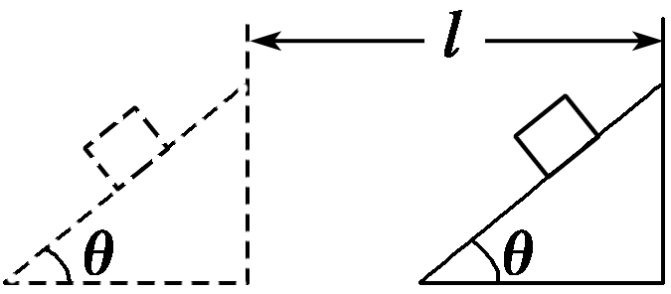

图1

(1)摩擦力对物体做的功(物体与斜面相对静止)；

(2)斜面对物体的弹力对物体做的功；

(3)重力对物体做的功；

(4)斜面对物体做的功是多少？各力对物体所做的总功是多少？

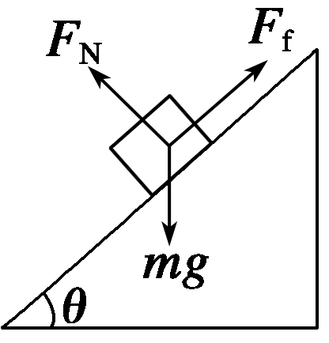解题指导　物体的受力情况如图所示，物体相对斜面静止，相对地面水平向左匀速移动*l*，物体受到重力*mg*、摩擦力*F*f和支持力*F*N的作用，这些力均是恒力，故可用*W*＝*Fl*cos *α*计算各力做的功.

根据物体的平衡条件，

可得*F*f＝*mg*sin *θ*，*F*N＝*mg*cos *θ*.

(1)*W*f＝*F*f*l*cos(180°－*θ*)＝－*mgl*sin *θ*cos *θ*；

(2)*W*N＝*F*N*l*cos(90°－*θ*)＝*mgl*sin *θ*cos *θ*；

(3)*W*G＝*mgl*cos 90°＝0；

(4)斜面对物体做的功为斜面对物体施加的力做功的代数和：*W*斜＝*W*f＋*W*N＝0.

各力对物体所做的总功等于各力做功的代数和，

即*W*总＝*W*f＋*W*N＋*W*G＝0.

答案　(1)－*mgl*sin *θ*cos *θ*　(2)*mgl*sin *θ*cos *θ*　(3)0　(4)0　0



如图2所示，质量为*m*＝2 kg的物体静止在水平地面上，受到与水平地面夹角为*θ*＝37°、大小*F*＝10 N的拉力作用，物体移动了*l*＝2 m，物体与地面间的动摩擦因数*μ*＝0.3，*g*取10 m/s2.求

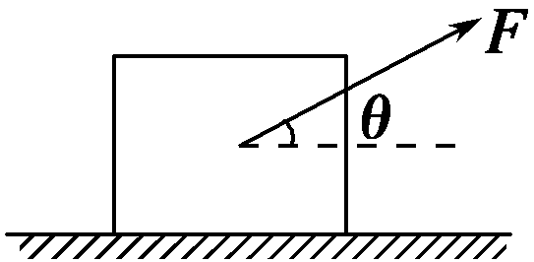

图2

(1)拉力*F*所做的功*W*1；

(2)摩擦力*F*f所做的功*W*2；

(3)重力*G*所做的功*W*3；

(4)弹力*F*N所做的功*W*4；

(5)合力*F*合所做的功*W*.

答案　(1)16 J　(2)－8.4 J　(3)0　(4)0　(5)7.6 J

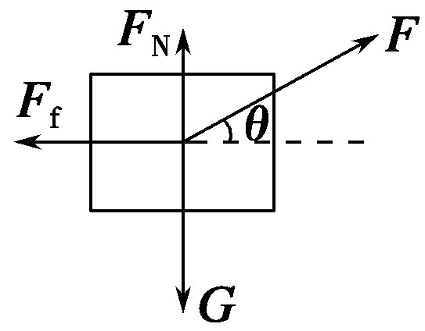解析　(1)对物体进行受力分析，如图所示.

*W*1＝*Fl*cos *θ*＝10×2×0.8 J＝16 J

(2)*F*N＝*mg*－*F*sin *θ*＝20 N－10×0.6 N＝14 N

*F*f＝*μF*N＝0.3×14 N＝4.2 N

*W*2＝*F*f *l*cos 180°＝－4.2×2 J＝－8.4 J

(3)*W*3＝*mgl*cos 90°＝0

(4)*W*4＝*F*N*l*cos 90°＝0

(5)*W*＝*W*1＋*W*2＋*W*3＋*W*4＝7.6 J

也可由合力求总功

*F*合＝*F*cos *θ*－*F*f＝10×0.8 N－4.2 N＝3.8 N

*F*合与*l*方向相同，所以*W*＝*F*合*l*＝3.8×2 J＝7.6 J